الجمهورية الجزائرية الديمقراطية الشعبية
وزارة التربية الوطنية

ﻣﺘﻮﺳﻄﺔ : الحاج بن حواء بن حواء السنة الدراسية :2025/2024

اﻟﻤﺴﺘﻮى : 2 ﻣﺘﻮﺳﻂ اﻟﻤﺪة : 1 سا و نصف

الاختبار الثالث ﻓﻲ ﻣﺎدة اﻟﻌﻠﻮم اﻟﻔﻴﺰﻳﺎﺋﻴﺔ واﻟﺘﻜﻨﻮﻟﻮﺟﻴا

الاسم :................... اللقب :................... القسم :2 م ......... النقطة :............... الملاحظة : ...........

التمرين الأول:
لدينا 3 قضبان مغناطيسية لاحظ الشكل 1 حيث وضع على الأول الحرفين ( B,A ) و الثاني (D,C) و الثالث (F,E)
- أكمل الجدول التالي بكلمة تجاذب أو تنافر و عين الأقطاب الأخرى . إذا علمت أن A هو القطب الشمالي
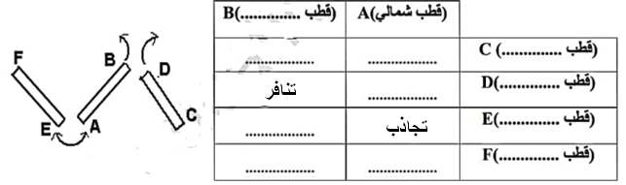

الشكل 1

التمرين الثاني:
قام احمد بتحقيق التجربتين الموضحتين في الشكل 2 و الشكل 3 , ساعده في الإجابة عن تساؤلاته :
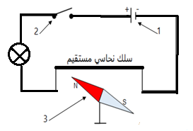
التجربة 1 :
1- أذكر اسم التجربة الموضحة في الوثيقة المقابلة
......................................................................................
2- سم العناصر المرقمة .
........................................................................................
.........................................................................................
3- ماذا تلاحظ عند غلق العنصر2 ؟ ماذا تستنتج؟
..........................................................................................
.........................................................................................
..........................................................................................
الشكل 2
4- ما هو دور العنصر 3 في هذه التجربة؟
..................................................................................................
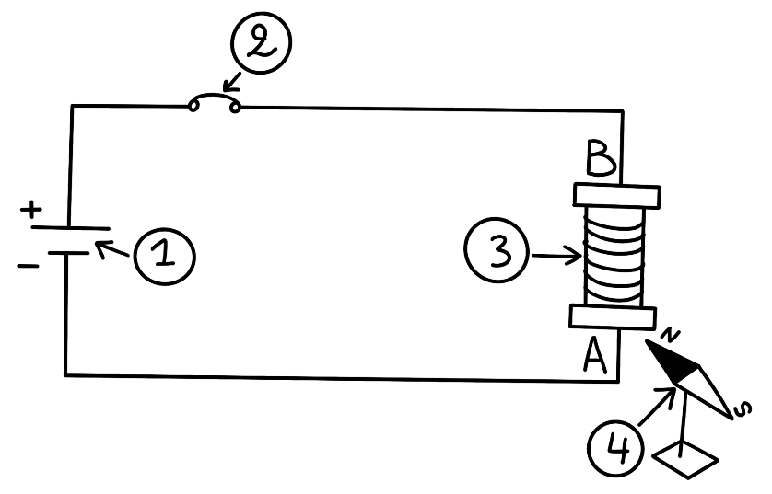
التجربة 2 :
1- سم العناصر المرقمة؟
.............................................................................
.............................................................................
2- ما نوع الوجه A و ما نوع الوجه B؟
...............................................................................
3-ماذا نستنتج من هذه التجربة
الشكل 3
............................................................................................
...................................................................................................................
4- ماذا يحدث عند عكس أقطاب البطارية ؟
.....................................................................................................................................................
اقــــــلــب الـــصــفــحــة

الوضعية الإدماجية:

أحضر أستاذ مادة العلوم الفيزيائية و التكنولوجيا لتلاميذه المغناطيسين الموضحين في الشكل 4 والشكل 5 و قدم لهم مجموعة من الأسئلة كالتالي :
1. اذكر اسم كل مغناطيس ؟ ثم لون كل قطب باللون المناسب له
.................................................................................
N
S
................................................................................
2. سمّ المنطقة المحيطة بكل مغناطيس ؟ ثم بين كيف نكشف عنها؟
.....................................................................................
....................................................................................
الشكل 4
3. نقوم بنثر برادة الحديد حول المغناطيسين فتتشكل مجموعة من الخطوط
حول كل مغناطيس .
أ- كيف تسمى هذه الخطوط التي تشكلها برادة الحديد
S
N
.......................................................................................
ب- مثل هذه الخطوط مبيناً اتجاهها في الشكل 4 و الشكل 5

الشكل 5

4. قام الأستاذ في تجربة أخرى باحضارالمغناطيس السابق الموضح في الشكل 4 ثم قام بدلك صفيحة حديدية به وقربها
إلى مجموعة من المشابك الورقية فاندهش من انجذاب المشابك الورقية نحو الصفيحة الحديدية .لاحظ الشكل6 .
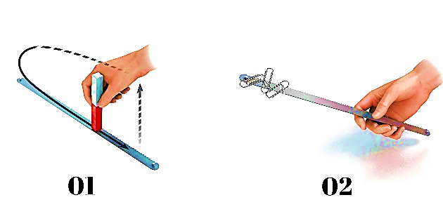
أ- فسر سبب انجذاب المشابك الورقية إلى الصفيحة الحديدية.
.......................................................................................
........................................................................................
ب- حدد الطريقة التي اعتمد عليها الأستاذ ؟ ثم أذكر طريقة أخرى تحقق نفس النتيجة؟
....................................................................................................................................................................................
ج- برأيك هل تسقط المشابك بعد مدة زمنية قصيرة ؟ مع التعليل
.....................................................................................................................................................................................
الشكل 6

بالتوفيق..................................

